

Provincias de España
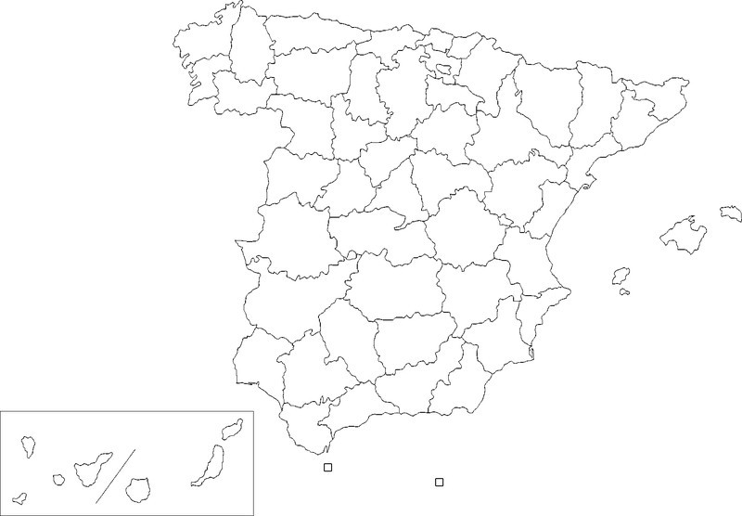

Atribución dos recursos incorporados ao documento
Recursos incorporados por orde de aparición e páxina:
Autoría descoñecida.Provinces of Spain (Blank map) (CC BY-SA 3.0)

“Provincias de España”, do proxecto cREAgal, publícase con Licenza Creative Commons Recoñecemento Non-comercial Compartir igual 4.0

